Ling og Bukh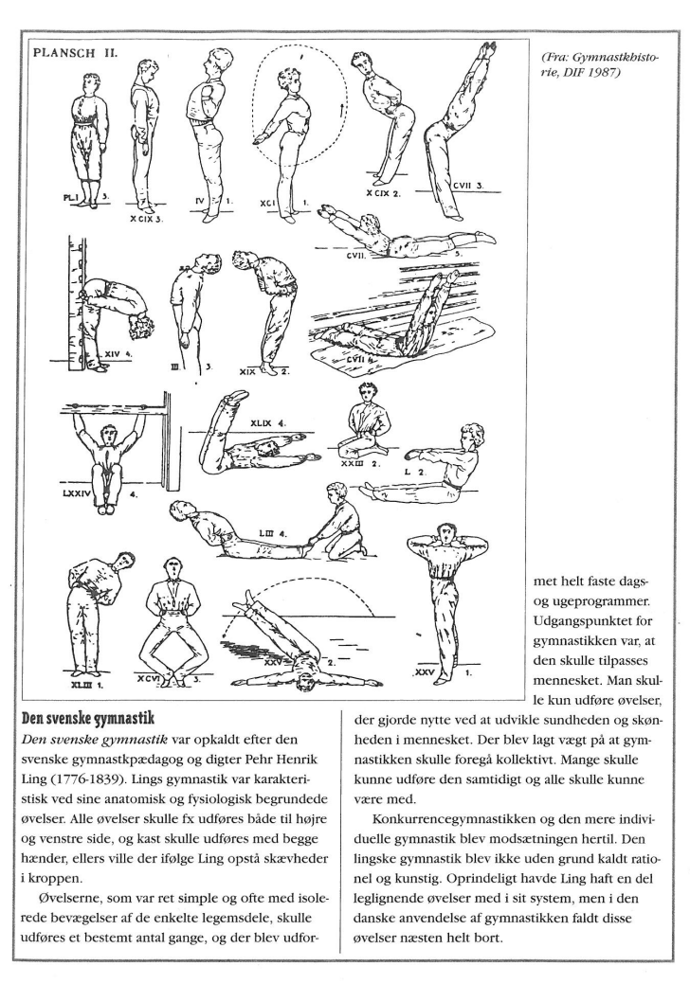

**Dansk landsgymnastik**  
I årtierne omkring år 1900 gennemlevede det danske landbosamfund en åndelig og national vækkelse, der rummede en meget stærk entusiasme og fællesskabsfølelse, som ikke mindst skabtes gennem gymnastikopvisninger, hvor unge danske landboere sang fædrelandssange under ind og udmarch anført af en fanebærer, der bar et stor dansk flag.  
   
I den Lingsk inspirerede danske landgymnastik var det maskuline element dominerende, hvilket havde forbindelse til gymnastikkens relativt militære præg gennem sammenkædningen med skyttebevægelsen. Ikke mindst i de ofte stærkt martialske sange dyrkedes det maskuline mod og forsvaret af fædrelandet. Målet var at styrke værneviljen og at forberede til soldatertjeneste for at kunne vinde Sønderjylland tilbage. I 1907 gymnasticerede omkring 33.000 i De Danske Skytteforeninger, herunder ca. 20.000 mænd, ca. 8.000 kvinder og ca. 5.000 drenge. På højskolerne blev der i perioden 1907-08 undervist ca. 7.000 elever, sandsynligvis lige mange af begge kø. På næsten alle billeder og tegninger af Lingsk gymnastik var det mænd, der demonstrerede øvelserne.  
   
Hovedinspirationskilden for den danske landlige vækkelse var præsten og salmeskriveren N. F. S. Grundtvig (1783-1872), som forsøgte at stimulere nationalfølelsen bla. gennem at revitalisere den nordiske mytologi i Danmark. Den lingske gymnastik kan ses som den kropslige dimension i den grundtvigianske vækkelse, hvor den skinnende, hvidklædte gymnast, der rankede sig, så lyset kunne falde på ham, blev et symbol på de myndige bønder, der var i færd med at forvandle sig fra almue til folk…   
Den lingske gymnastik blev organiseret efter de rette linjers princip, hvilket signaliserede orden og disciplin. Kroppene skulle være ranke, og bevægelserne foregik nærmest efter en lineal, gymnasterne stod på snorlige rækker og øvelserne blev heller ikke om sommeren foretaget udendørs, men indendørs i retvinklede gymnastikbygninger. At det ikke blev anset for indelukket at være indenfor i gymnastikhallen skal ses på baggrund af den landlige ungdoms daglige udendørs arbejde. Den havde ikke som de civilisationstrætte byboere nogen grund til at længes efter naturen, men tværtimod trang til at søge ly i en tryg hal.  
   
Den lingske gymnastik var en dynamisk kraft, der på en gang udtrykte og var med til at skabe de psykofysiske forudsætninger for den grundtvigianske bevægelses succes: Den lingske gymnastiks væsentligste mål var en rankning af de unge landboere. Ordet ”holdning” rummer både en psykisk og en fysisk dimension.   
    
Hvis en enkelt kropsdel nogensinde har spillet en central rolle for en hel bevægelses ideologi, må det være landgymnasternes betoning af den rette rygsøjle. Fra 1880’rne begyndte gårdmændene for alvor at gøre oprør mod billedet af den underdanige, nedbøjede bonde gennem den lingske gymnastik. Den kropslige rejsning af gårdmandsklassens unge var led i den mere omfattende sociale rejsning fra omkring 1880’rne. Dyrkelsen af den ranke ryg havde en stærk socialpsykologisk funktion: …

Rankheden medførte at  de unge landgymnaster kunne løfte blikket og se de andre klasser i øjnene; de etablerede et ”overblik”.  
   
I slutningen af 1870’rne var landbruget efter den lange givtige kornsalgsperiode kommet ind i en afsætningskrise, der var en trussel mod gårdmændenes eksistens som en stærk og selvstændig klasse i det danske samfund. Svaret på udfordringen blev andelsbevægelsen, der bredte sig til hele landbrugssektoren i stort set samme takt som den lingske gymnastik vandt frem. Betoningen af fællesskabet foregik både i andelsbevægelsen og i gymnastikken. I modsætning til byernes liberalisme og individualisme og sportsbevægelsens stærke betoning af enkeltmandsdygtighed, blev der i landgymnastikken lagt vægt på holdets dygtighed som et hele, ligesom der i andelsbevægelsen blev stemt efter hoveder ikke efter høveder…   

Niels Bukh

Den danske gymnastikpædagog Niels Bukh (1880-1950) blev i løbet af 1930’rne formentlig samtidens bedst kendte dansker i udlandet. Han deltog fra 1912 i mange olympiske lege og var fast inventar ved verdensudstillingerne. Allerede i 1920’rne havde han gjort reklame for Danmark ved hver sommer at rejse til forskellige europæiske lande og i 1923 og 1926 til USA. Kulminationen på hans berømmelse blev ”jordomrejsen” i 1931, der bl.a. medførte, at hans gymnastik blev udbredt i Japan, hvilket kan spores den dag i dag. I resten af 1930’rne fortsatte han sin rejseaktivitet med uformindsket kraft herunder turneer til to nye verdensdele, Sydamerika i 1938 og Sydafrika i 1939.  
   
Bukh blev for Danmark et ansigt både udadtil og indadtil. Han fremviste sin version af den vesterlandske civiliserede krop for mange hundrede tusinde unge mennesker rundt om i verden på et tidspunkt, hvor dette projekt endnu ikke i større grad blev båret frem af det nye massemedium filmen. Overalt hvor Bukh kom, var han gennem sang, folkedans og gymnastik med til at genoplive erindringen om fædrelandet hos de mange danske udvandrere, der fulgte hans opvisninger. I den danske udenrigstjeneste kan der i mellemkrigstiden spores en klar anerkendelse af Bukhs betydning for udbredelsen af kendskabet til Danmark uanset regeringens politiske profil.  
   
Bukh skabte billeder på danskheden, der kunne fæstne sig i erindringen, uanset om det var ”seks mand på plinten” eller unge danske landboere, der udførte formfuldendte, synkrone bevægelser. Hans nationale symbolværdi blev forstærket ved, at hans gymnastik til forskel fra f.eks. det danske fodboldlandshold blev kendt som et originalt produkt i dansk kropsdesign.  
   
Det specielle ved idræt i forhold til musik og foredrag er, at den bygger på følelser af identifikation, spænding og et håb om forløsning, der primært opleves via dramatiske kropslige handlinger. Fra omkring år 1900 og frem er idrætten blevet en central arena, hvor de enkelte lande kan måle sig med hinanden i stærkt symbolladede konflikter, og hvor dyrkelsen af det nationale gestaltes rituelt (jvf. Ehn/Frykman/Löfgren 1993; Ehn 1989). Det er i den moderne tidsalder kun ved kongebesøg, i teatret, i kirken og ved store idrætsbegivenheder, at mennesker rejser sig i respekt for noget, de føler er større end dem selv.

Den Bukhske mandsgymnastiks dragende kraft havde central mentalitetshistorisk betydning i kraft af dens modernisering af den svenske gymnastik i form af udskilningen af en egentlig elite, der kunne vække international begejstring gennem dynamik, kraft og en vis grad af individualisme især i mændenes spring. Springgymnastikken blev dog allerede dyrket i den svensk inspirerede bondegymnastik i Danmark på den tid, hvor Bukh udviklede sin gymnastik. Men Bukhs evne til at visualisere den moderne hastighedskult i lange springserier, hvor mændene fulgte tæt efter hinanden, var uovertruffen på det gymnastiske område. Herved forlenedes den danske gårdmandsstand med en modernitet på kroppens område, der tilsvarede den økonomiske dynamik i andelsbevægelsen.  
   
Bukh tilhørte en gruppe af skandinaviske gymnastikpædagoger, der fra begyndelsen af århundredet gjorde op med den svenske gymnastiks ortodoksi ved at tilføre den rytme, afspænding og bevægelse. Elli Björkstén i Finland, I.P. Müller (jvf. Bonde 1991:1665-178) og Niels Bukh i Danmark og Elin Falk i Sverige blev fire af de mest kendte eksponenter for denne udvikling i Skandinavien.  
   
Niels Bukh fornyede den svenske gymnastik både i dens formål, i dens pædagogik og i dens bevægelseslære. Hos Bukh skete der en forskydning fra det sunde til det skønne. Bukh søgte godt nok en videnskabelig sanktionering af sin gymnastik, men i praksis tog hans gymnastik meget små sundhedsmæssige hensyn, optaget som han var af æstetisk perfektion. Hvor den svenske gymnastik i Danmark især af lægevidenskaben var blevet kritiseret for ikke at leve op til sine egne krav om sundhedsfremme, blev Bukhs smiddiggørende såkaldt “primitive gymnastik” endog karakteriseret som decideret usund fra bredt lægevidenskabeligt hold.  
   
Den svenske gymnastik i dansk regi var i sit udgangspunkt egalitær; alle foretog det samme på samme tid under lederens kommando. I modsætning hertil udskilte Bukh en egentlig gymnastikelite, som han turnerede rundt med og mange af hans elever var allerede på forhånd blandt de dygtigste i deres sogne.  
   
Med sine store kvindehold gik Bukh bort fra lederens direkte kommando over til blot at dirigere øvelserne gennem hånd- og kropsbevægelser og nynnen. Hos hans elitehold af begge køn var koreografien så indøvet, at han undlod at dirigere og blot stod i retstilling i kanten af opvisningsområdet.  
   
Hvor Bukh videreudviklede mandsgymnastikken i en tid, hvor den skandinaviske gymnastik generelt i stigende grad blev en kvindelig aktivitet, udfordrede han på kvindegymnastikkens område ikke for alvor den svenske tradition. Han var her mindre radikal i en insisteren på rytme og afspænding end Elin Falk i Sverige og Elli Björkstén i Finland, hvis gymnastik i Danmark blev båret frem på gymnastik- og folkehøjskolen i Snoghøj. Dog trænede Bukhs kvinder hans revolutionerende koncept for ”primitiv gymnastik” omend i en mindre hurtig og kraftfuld udgave end mændenes. I mellemkrigstiden var Bukh speciel ved ofte at turnere med både et kvinde- og et mandshold, hvilket gav en mere komplet kønsdemonstration end den vanlige opsplittede kønskultur.  
   
Bukhgymnastikkens succes hang sammen med, at den oprindeligt formede sig som et mandligt ungdomsoprør, der byggede på en kraftig gymnastik, der ”maskuliniserede” de unge mænds kroppe (jvf Bonde 2000). Efterhånden nedtonedes det oprørske potentiale, og Bukhs gymnastik indstiftedes som en egentlig mandighedskult, som et sted hvor mangen en ung landmand kunne dyrke, udvikle og for elitens vedkommende fremvise det maskuline projekt i højpotens i fællesskab med andre mænd.  
   
På mandsgymnastikkens område brød Bukh afgørende med den svenske gymnastik. Bortset fra Bukhs gymnastik udvikledes der ikke i Skandinavien i mellemkrigstiden væsentlige nye æstetiske udtryksformer indenfor mændenes gymnastik. Den dynamiske, primitive gymnastik med dens kraftfulde berøringer mellem mænd og øvelser direkte på gulv udgjorde et helt nyt gymnastisk koncept. Udover den svenske gymnastiks fokusering på gymnastikkens fysiske holdningspræg betonede den primitive gymnastik dens smidiggørende potentiale, ja smidigheden blev set som kongevejen til en generel rankning og udretning af legemet. Dertil kom Bukhs opvisningsgymnastik, hvor mændene i det såkaldte ”dobbeltarbejde” løftede, trak og støttede hinanden i figurer, der forenede ynde og kraft. I ”dobbeltarbejdet” og i den øvrige mandsgymnastik udviklede Bukh helt nye gymnastiske stilelementer som ”seks mand på plinten”, der blev et vartegn på hans gymnastik.  
   
På mandsgymnastikkens område må Bukh alt i alt siges at have skabt et nyt system. Dette viste sig i hans betoning af den primitive gymnastik og dobbeltarbejdet samt udviklingen af et helt nyt bevægelsesrepertoire og et nyt berørings- og beklædningskodeks (med nøgen overkrop). Kort sagt, Bukh revolutionerede de mandlige bevægelses-, berørings- og beklædningsformer. De mandlige gymnaster udførte på én gang ”yndefulde” og kraftfulde bevægelser og Bukh åbnede op for øvelser, der udtrykte mandlig emotionalitet, ja hans gymnastik kunne endog i den svenske gymnastiks optik opfattes som for “feminin”. At Bukh tydeligvis havde rødder i den svenske gymnastik og ikke i f.eks. den tyske tradition for redskabsgymnastik (”Turnen”) ses dog af, at selve grundideen var svensk; ideen om at et hold af mennesker udførte de samme bevægelser på samme tid. Dog selv på dette punkt afveg han delvist fra den svenske ramme i opvisningsformer, hvor grupper af gymnaster dannede forskellige mønstre i én stor totalkoreografi.  
© Hans Bonde 2003 - Uddrag af artiklen: *Gymnastik og national identitet*

(…)

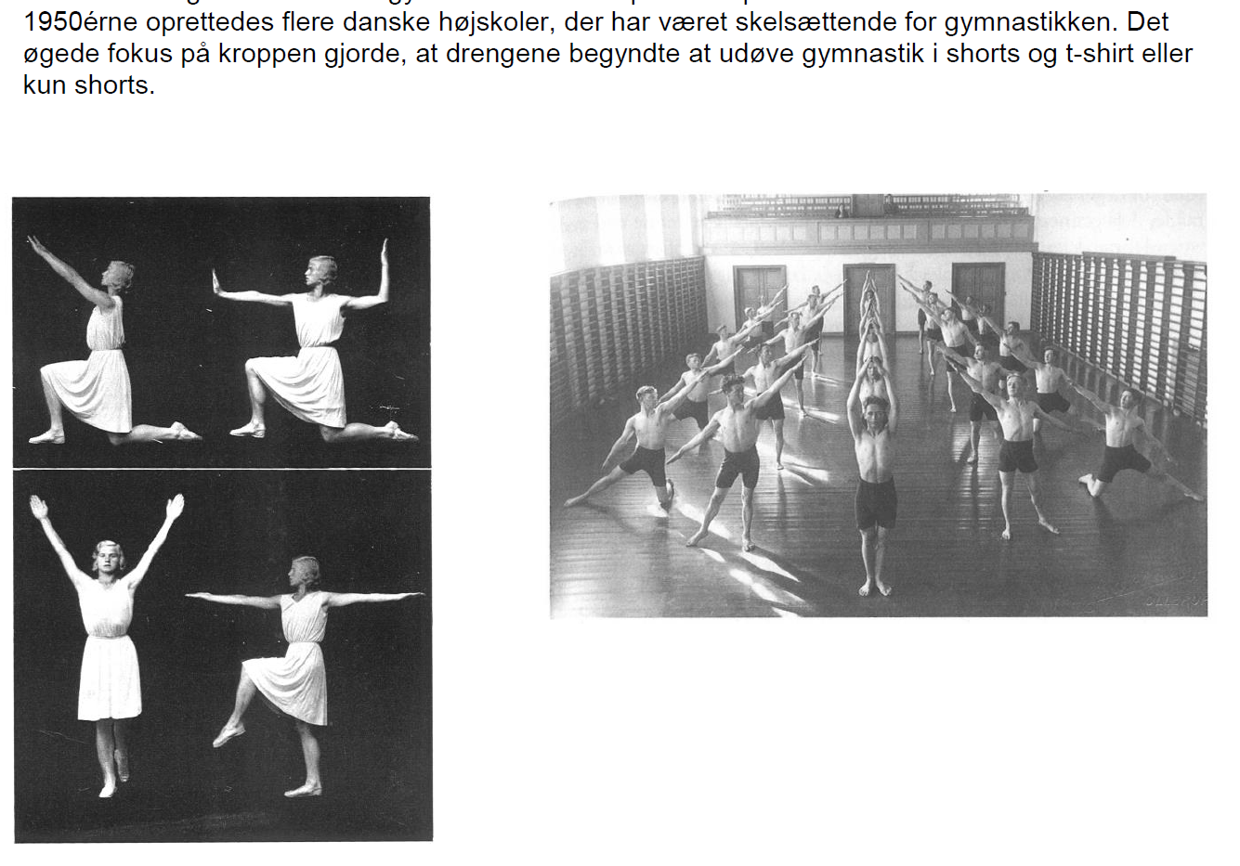

Video af pigegymnastik 1920-1930’erne: <https://www.youtube.com/watch?v=h9cUEoaSX84&list=PLs3spSX6PG0M17nkzGLz4VAEJip1UNsx9&index=2>

Video af drengegymnastik 1920-1930’erne: <https://www.youtube.com/watch?v=YuKWT-TMnVU>

